- Décrire un mouvement (chapitre 3 de physique) -
6 h cours/exos + résumés audio

Introduction : Les pilotes et les astronautes doivent s'entraîner avant de pouvoir voyager à des vitesses difficilement supportables pour l'homme et ils ont pour cela une machine impressionnante : la centrifugeuse humaine. Cette dernière soumet le corps humain à une forte accélération (g) : à quoi correspond l’accélération et en particulier quels en sont les caractéristiques pour un mouvement circulaire ?

I°) Quelques rappels de cinématique (étude du mouvement) (2 nde) :
Définitions :
Système : c’est l’objet étudié (……………) par exemple dans l’introduction.
Centre de gravité (ou d’inertie) : c’est le point qui résume le mieux le mouvement d………………. de l’objet .
Trajectoire : Dans un référentiel donné, la trajectoire d'un mobile ponctuel est formée par l’……………. des positions successives occupées par le …………….. au cours du temps.
Référentiel : c’est un solide fixe par rapport auquel on étudie le mouvement du système, on associe à ce référentiel un repère qui est le mieux adapté au problème posé.
Référentiel géocentrique (centre de la terre et 3 axes dirigés vers 3 étoiles lointaines) pour l’étude des ……………………..
Référentiel héliocentrique (centre du soleil et 3 axes dirigés vers 3 étoiles lointaines) pour l’étude des ……………………….
………………..
Référentiel terrestre (objet fixe par rapport à la Terre) pour l’étude de ………………………………………..

Remarque : le repère d'espace à ne pas confondre avec le référentiel, est souvent un système d'axes orthogonaux et normés,
muni d'une origine O. Dans ce repère, on peut exprimer les coordonnées du mobile ponctuel étudié.
L'étude du mouvement d'un mobile nécessite non seulement le choix d'un référentiel, auquel on associe un repère mais aussi choix d'une horloge (origine des temps) permettant de mesurer le temps.
II°) Les vecteurs position , vitesse et accélération :
a°) Vecteur position $\vec{\text{OM}}$d'un mobile ponctuel :
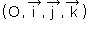
Dans le repère orthonormé, lié au référentiel d'étude, la position d'un mobile ponctuel est, à l'instant t,
donnée par le vecteur position :
OM (t) = x (t)$\vec{i}$ + y (t)$\vec{j}$ + z (t) $\vec{k}$

x(t) , y(t) et z(t) sont les coordonnées cartésiennes du point M à l’instant t.
A cet instant t, le mobile se trouve à une certaine distance de l'origine O du repère donnée par :

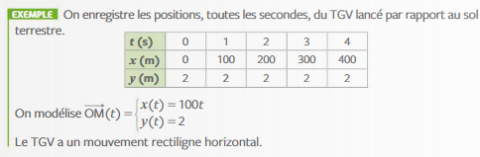

b°) Vecteur vitesse $\vec{v}$d'un mobile ponctuel :
Si, dans un référentiel donné, entre les dates t ₁ et t₃, le mobile se déplace de M₁ en M₃, alors le vecteur vitesse moyenne entre ces deux dates est :
M₂
M₁
V₂
z(t)
V_{moyenne}=$\frac{M_{1}M_{3}}{t_{3}−t}$=$\frac{{\text{OM}}_{3}−{\text{OM}}_{1}}{t_{3}−t_{1}}$=$\frac{M_{1}M_{3}}{t_{3}−t_{1}}$
M₃
$$\vec{k}$$
M₁M₃
$$\vec{j}$$

o
V_{moyenne}=$\frac{Δ\text{OM}}{Δt}$=$\frac{Δx}{Δt}$$\vec{i}$+$\frac{Δy}{Δt}$$\vec{j}$+$\frac{Δz}{Δt}$$\vec{k}$
$$\vec{i}$$
y(t)
x(t)

Vecteur vitesse instantanée d'un mobile ponctuel :
Si, dans un référentiel donné, les dates t ₁et t₃ figurant dans l'expression précédente se rapprochent de plus en plus, on montre, en mathématiques, que la limite du vecteur vitesse moyenne est la dérivée par rapport au temps du vecteur position . Cette limite est le vecteur vitesse instantanée au point M₂ (à l'instant t₂) :

V₂= Lim ($\frac{M_{1}M_{3}}{t_{3}−t}$)= Lim$\frac{Δ\text{OM}}{Δt}$soit v(t)= $\frac{\text{dOM}}{\text{dt}}$= $\frac{\text{dx}}{\text{dt}}$$\vec{i}$+$\frac{\text{dy}}{\text{dt}}$$\vec{j}$+$\frac{\text{dz}}{\text{dt}}$$\vec{k}$=v_{x}$\vec{i}$+ v_{y}$\vec{j}$+ v_{z}$\vec{k}$
avec t₁ t₃ $Δt$ 0

$\frac{\text{dx}}{\text{dt}}$, $\frac{\text{dy}}{\text{dt}}$et $\frac{\text{dz}}{\text{dt}}$ sont les dérivés par rapport au temps de la position de OM et la valeur de la vitesse est
$\left\|V\right\|$=$\sqrt{v_{x^{2}}+v_{y^{2}}+v_{z^{2}}}$

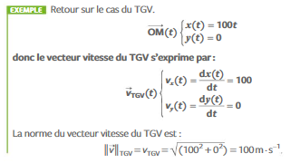

Méthode pour tracer le vecteur vitesse
instantanée https://www.youtube.com/watch?v=K9nZbWYhgPs

Dans l’exemple du cours (schéma précédent) :
- le point d'application de V₂ est le point M₂ où se trouve le mobile ponctuel à cet instant (t₂).
- la direction de V₂ est celle de la ………………… en M₂ à la trajectoire suivie par le point étudié.
- le sens du vecteur vitesse est celui du mouvement.
- la longueur de V₂ représente, à une échelle donnée, la ……………………….. du vecteur vitesse à cet instant.
- La vitesse s'exprime en …………… dans le système international d'unités.

c° ) Le Vecteur accélération d'un mobile ponctuel :
Dans un référentiel donné le vecteur vitesse d'un mobile ponctuel peut changer de valeur et (ou) de direction. Ce changement
éventuel peut se faire plus ou moins rapidement. Le vecteur accélération moyenne exprime la variation du vecteur vitesse (en
norme, direction et sens) a_{moy} =$\frac{Δ\vec{V}}{Δt}$=$\frac{Δ{\vec{V}}_{x}}{Δt}$$\vec{i}$+$\frac{Δ{\vec{V}}_{y}}{Δt}$$\vec{j}$+$\frac{{ΔV}_{z}}{Δt}$$\vec{k}$
Si on fait tendre $Δ$t vers 0 on parle de vecteur accélération instantanée (par exemple au point M₂) noté a₂ la dérivée par
rapport au temps du vecteur vitesse s’écrit :
M₂
o
M₁
M₃
2

a₂= Lim ($\frac{V_{3}−V_{1}}{t_{3}−t}$)=Lim$\frac{Δ\vec{V}}{Δt}$soit
avec t₁ t₃

a(t) =$\frac{\text{dV}}{\text{dt}}$=$\frac{d^{2}\text{OM}}{{\text{dt}}^{2}}$=$\frac{{\text{dV}}_{x}}{\text{dt}}$$\vec{i}$+$\frac{{\text{dV}}_{y}}{\text{dt}}$$\vec{j}$+$\frac{{\text{dV}}_{z}}{\text{dt}}$$\vec{k}$=$\frac{d^{{}_{2}}x}{{\text{dt}}^{2}}$$\vec{i}$+$\frac{d^{{}_{2}}y}{{\text{dt}}^{2}}$$\vec{j}$+$\frac{d^{2}z}{{\text{dt}}^{2}}$$\vec{k}$

$\frac{{\text{dV}}_{x}}{\text{dt}}$,$\frac{{\text{dV}}_{y}}{\text{dt}}$ $\frac{{\text{dV}}_{z}}{\text{dt}}$ sont les dérivés par rapport au temps du vecteur vitesse , $\frac{d^{{}_{2}}x}{{\text{dt}}^{2}}$, $\frac{d^{{}_{2}}y}{{\text{dt}}^{2}}$$\frac{d^{2}z}{{\text{dt}}^{2}}$ les dérivés secondes de la position par raport au temps et la valeur de l’accélération est
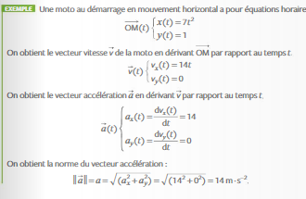


$\left\|a\right\|$=$\sqrt{a_{x^{2}}+a_{y^{2}}+a_{z^{2}}}$
Méthode pour tracer le vecteur variation de vitesse
et le vecteur accélération instantanée : https://www.youtube.com/watch?v=RNOX8RYv9TY

Dans l’exemple du cours (schéma précédent) :
- le point d'application de ${\vec{a}}_{2}$est le point où se trouve le mobile ponctuel à cet instant (M₂)
- le vecteur ${\vec{a}}_{2}$est dirigée vers l’……………… de la trajectoire.
- la longueur de${\vec{a}}_{2}$ représente, à une échelle donnée, la norme du vecteur accélération à cet instant. Elle se donne en m/s²
Remarque : Dans le cas d'un mobile non ponctuel (un solide, par exemple), chaque point possède sa propre trajectoire, sa propre vitesse, sa propre accélération.
En classe terminale, on se limite souvent à l'étude du mouvement du centre d'inertie G du système.

III°) Etude de mouvements :
1°) Mouvements rectilignes : Place 3 vecteurs vitesses et 1vecteur accélérations dans chacune des situations
1
5
1
6
1
6
${\vec{v}}_{2}$v₂
$${\vec{v}}_{3}$$
$${\vec{a}}_{3}$$
${\vec{v}}_{2}$v₂
$${\vec{v}}_{3}$$
$${\vec{a}}_{3}$$
${\vec{v}}_{2}$v₂
$${\vec{v}}_{3}$$
$${\vec{a}}_{3}$$

$${\vec{a}}_{3}$$
$${\vec{a}}_{3}$$

mouvement rectiligne accéléré (b) mouvement rectiligne uniforme (a) Cas d’un mouvement rectiligne ralenti (c)

a) mouvement rectiligne uniforme : https://www.walter-fendt.de/html5/phfr/acceleration_fr.htm (on fixe l’accélération à 0 et la
vitesse initiale à 2,5 m/s par exemple)
caractéristiques d’un d'un mouvement rectiligne uniforme
- Trajectoire : une …………………
- Position : la représentation x(t) est une fonction linéaire du type x(t) = V_{0x}t + x₀ (V_{0x} = constante)
- La vitesse suivant x vaut : V_{x}(t) = $\frac{\text{dx}}{\text{dt}}$= …………….. = ……………………..
- L’accélération suivant x vaut a_{x}(t)= $\frac{{\text{dV}}_{x}}{\text{dt}}$= $\frac{d^{{}_{2}}x}{{\text{dt}}^{2}}$= …………….


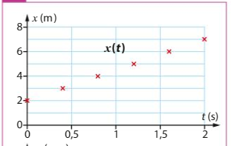
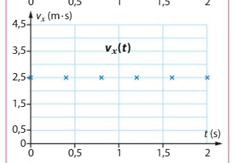
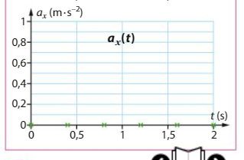

b) mouvement rectiligne accéléré : https://www.walter-fendt.de/html5/phfr/acceleration_fr.htm (on fixe
l’accélération à 5,0 m /s² par exemple avec une vitesse initiale positive de 1,0 m/s par exemple )
caractéristiques d'un mouvement rectiligne accéléré :
- Trajectoire : une ………………………
- Position : la représentation x(t) est une fonction parabolique du type x(t) = 1/2 a_{0x} t² + V_{0x}t + x₀.
- Vitesse : la représentation V_{x}(t) est une fonction linéaire du type ; V_{x}(t) = $\frac{\text{dx}}{\text{dt}}$= ………………….
- Accélération (c) : a_{x}(t) =$\frac{{\text{dV}}_{x}}{\text{dt}}$ =$\frac{d^{{}_{2}}x}{{\text{dt}}^{2}}$=a_{0x} = constante ( ……………………)
- Les vecteurs $\vec{V}$et $\vec{a}$(voir ci-dessus) sont de ………………….. La valeur de Vx (t) augmente :

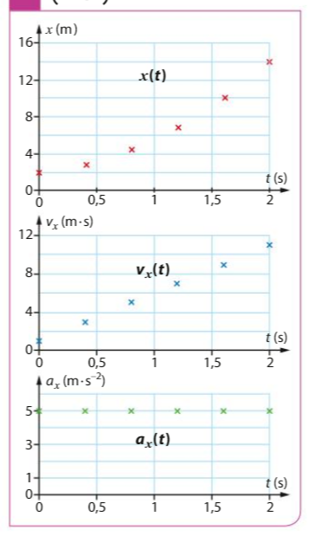
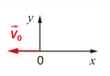

c) mouvement rectiligne ralenti : https://www.walter-fendt.de/html5/phfr/acceleration_fr.htm (on fixe l’accélération à - 1,0 m /s² avec une vitesse initiale positive de 10 m/s par exemple les vecteurs$\vec{V}$et $\vec{a}$ sont de sens …………………, la valeur de Vx (t) …………………………………. la représentation x(t) est une fonction parabolique avec un maximum ).

Remarque : il faut impérativement tenir compte des signes positives ou négatifs de la vitesse initale de la position de départ ou de l’accélération dans les expresions de la position x (t) , de la vitesse V_{x}(t) et de l’accélération a_{x}(t) de facon à définir le mouvement.

2°) Les mouvements circulaires : un point a un mouvement circulaire si sa trajectoire est une portion de cercle.
a°) Le repère de Frenet :
Dans le cas des mouvements circulaires on utilisera le repère de Frénet à ne pas confondre avec le référentiel pour exprimer les vecteurs vitesse accélération et position. Ce repère est constituée d'un point P ou se trouve le mobile à l'instant t et de deux vecteurs orthonormés (n de normale à la trajectoire) et (T de tangent à la trajectoire)
Le vecteur unitaire est …………………. à la trajectoire, au point M où se trouve le mobile. Ce vecteur est orienté arbitrairement (pas nécessairement dans le sens du mouvement).Le vecteur unitaire est ………………..à la trajectoire. Il est orienté vers l'intérieur de la courbe.
$$\begin{aligned}\vec{\text{OM}}=−R\text{.}{\vec{u}}_{N} \\ \vec{v}=v\text{.}{\vec{u}}_{T} \\ \vec{a}=\frac{d\vec{v}}{\text{dt}}=a_{n}\text{.}{\vec{u}}_{N}+a_{T}\text{.}{\vec{u}}_{T}=\frac{v^{2}}{R}\text{.}{\vec{u}}_{N}+\frac{\text{dv}}{\text{dt}}{\vec{u}}_{T} \\ a_{n}=\frac{v^{2}}{R}:\text{valeur}\text{ de l'accélération normale} \\ a_{T}=\frac{\text{dv}}{\text{dt}}:\text{ valeur de l'accélération tangentielle}\end{aligned}$$
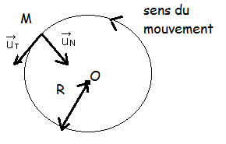

b°) Expression des vecteurs position OM(t), v(t) et a(t)
dans le repère de Frenet :
Dans un référentiel donné le mouvement d'un point M est
circulaire non uniforme si en chaque instant la valeur de sa
vitesse n'est pas constante et que la trajectoire est une
portion de cercle de rayon R. En chaque instant les coordonnées des vecteurs accélération, vitesse et position sont dans le repère de Frénet (Voir ci-dessus)

c°) Mouvement circulaire uniforme (MCU) : https://www.walter-fendt.de/html5/phfr/circularmotion_fr.htm
Dans un référentiel donné le mouvement d'un point M est circulaire uniforme si en chaque instant la valeur v de la vitesse est constante et que la trajectoire est une portion de cercle de rayon R. Le vecteur accélération est centripète (orienté vers le centre de la trajectoire). Les coordonnées des vecteurs accélération, vitesse et position sont, dans la base de Frénet:
$$\begin{aligned}\vec{\text{OM}}=−R\text{.}{\vec{u}}_{N} \\ \vec{v}=v\text{.}{\vec{u}}_{T} \\ \vec{a}=\frac{d\vec{v}}{\text{dt}}=a_{n}\text{.}{\vec{u}}_{N}+a_{T}\text{.}{\vec{u}}_{T}=\frac{v^{2}}{R}\text{.}{\vec{u}}_{N}+\frac{\text{dv}}{\text{dt}}\text{.}{\vec{u}}_{T}=\frac{v^{2}}{R}\text{.}{\vec{u}}_{N} \\ a_{N}=\frac{v^{2}}{R}:\text{valeur} \text{de} l'\text{accélération}\text{ normale} \\ a_{T}=\frac{\text{dv}}{\text{dt}}=0(\text{car v }=\text{ constante})\text{: valeur de l'accélération } \\ \text{ tangentielle}\end{aligned}$$

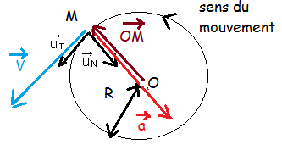

Remarque : Le vecteur vitesse $\vec{V}$(t) varie au cours du temps mais sa valeur V reste constante. Il reste tangent à la trajectoire


